НАЦИОНАЛЬНЫЙ ИССЛЕДОВАТЕЛЬСКИЙ УНИВЕРСИТЕТ ИТМО

Факультет программной инженерии и компьютерной техники

Дисциплина

Лабораторная работа № 1

Выполнил студент

Круглов Егор Ильич

Группа № P3124

Преподаватель: Болдырева Елена Александровна

г. Санкт-Петербург

2022

**Оглавление**

Вариант 2

Задание: 2

Отчет: 2

Вывод: 12

Список литературы: 12

Вариант**: 34**

# Задание:

Перевести числа (А) из одной системы счисления (В) в другую систему счисления (С).

# Отчет:

1. Перевод 8822210 в пятнадцатеричную систему счисления. Решение на рисунке 1. Ответ: 1B217.

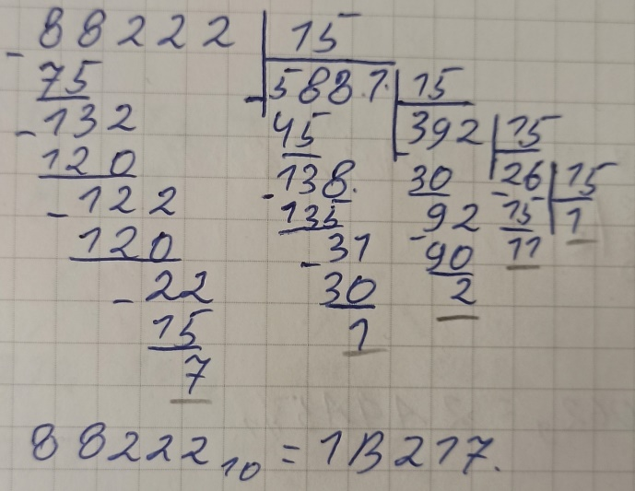

**Рисунок 1**

Для этого перевода делили 88222 на 15, запоминали остаток. Потом получившуюся целую часть также делили на 15 и запоминали остаток, так продолжалось до получения 0 в качестве целой части. Остатки, полученные в процессе делений, теперь записываем в обратном порядке и получаем число в пятнадцатеричной системе счисления.

1. Перевод 466327 в десятичную систему счисления. Решение на рисунке 2. Ответ: 11979.

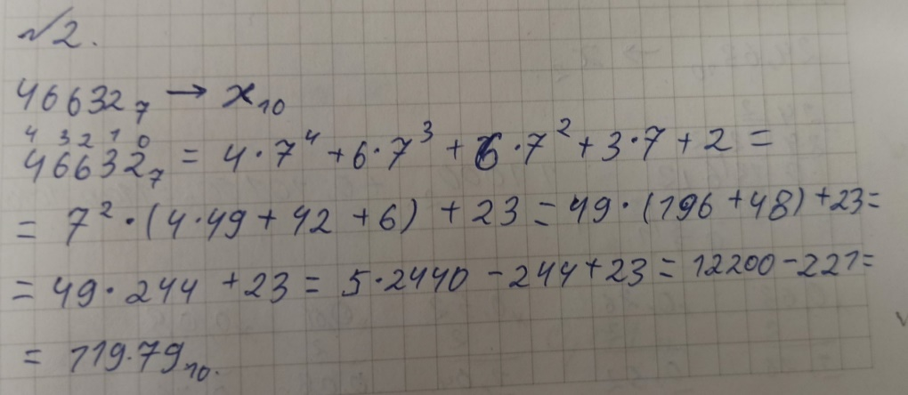

**Рисунок 2**

Пронумеровали разряды числа 466327 справа налево, начиная с 0. Теперь просуммируем произведения чисел, стоящих в разрядах, и показателя системы счисления (7) в степени, соответствующей проставленному нами ранее номеру разряда.

1. Перевод 660629 в одиннадцитеричную систему счисления. Решение на рисунке 3. Ответ: 2A9A5.

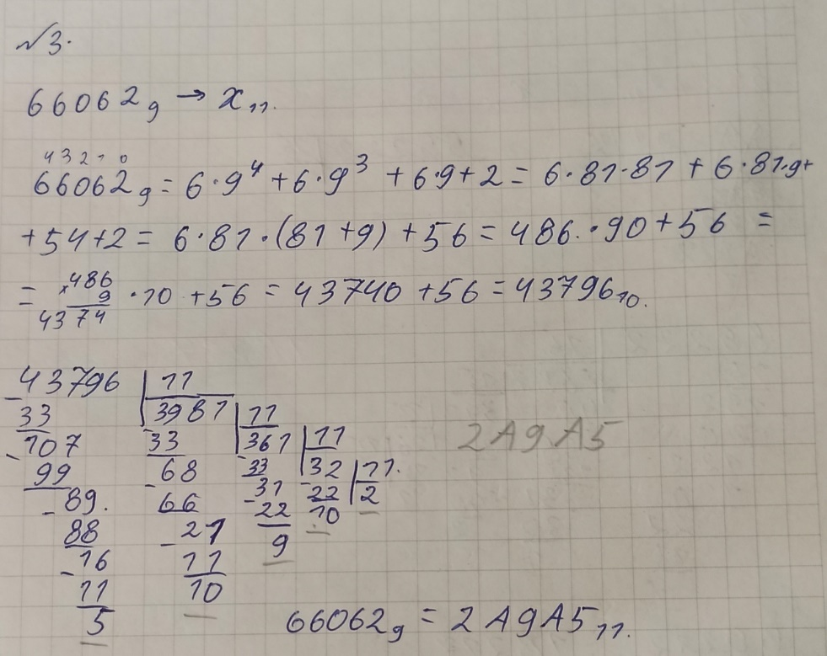

**Рисунок 3**

По алгоритму из 2-го примера переведём 660629 в десятичную систему счисления. Теперь по алгоритму из 1-го примера переведём полученное число в одиннадцитеричную систему счисления.

1. Перевод 24,6310 в двоичную систему счисления. Решение на рисунке 4. Ответ: 11000,10100.

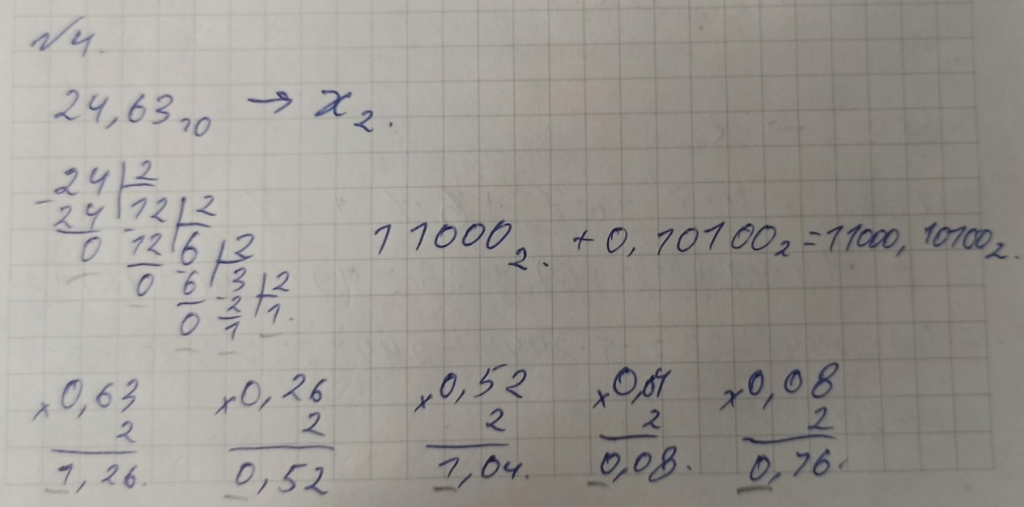

**Рисунок 4**

По алгоритму из 2-го примера переведём 2410 в двоичную систему счисления. Для перевода дробной части будем умножать её на основание степени. После умножения записываем получившуюся целую часть после «,» к 110002. Такую же операцию проводим для получившейся дробной части, пока она не станет равно 0 или до 5-ти знаков после «,».

1. Перевод BA,B916 в двоичную систему счисления. Решение на рисунке 5. Ответ: 10111010,10111001.

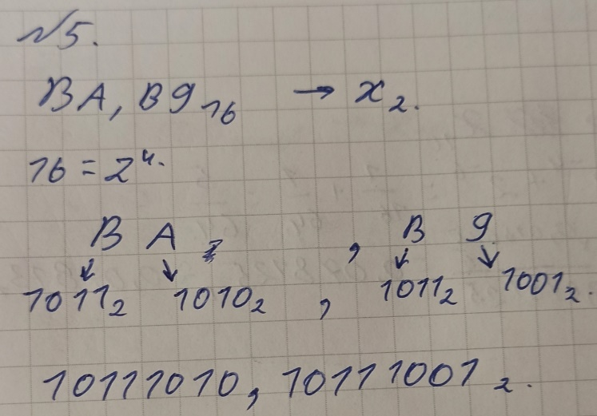

**Рисунок 5**

Так как 16 = 24, то применим быстрый алгоритм перевода. Для этого каждую цифру исходного числа будем отдельно переводить в двоичную систему счисления сохраняя длину в 4 символа (показатель степени), при необходимости добавляя незначащие нули вперёд.

1. Перевод 65,218 в двоичную систему счисления. Решение на рисунке 6. Ответ: 110101,010001.

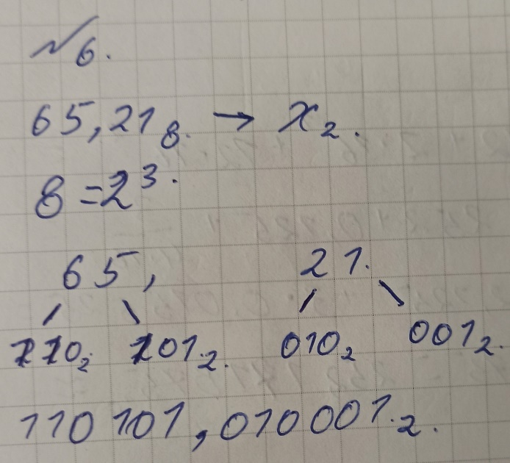

**Рисунок 6**

По алгоритму из 5-го примера переведём целую, а затем и дробную часть числа 65,218 в двоичную систему счисления.

1. Перевод 0,1010012 в шестнадцатеричную систему счисления. Решение на рисунке 7. Ответ: 0,A4.

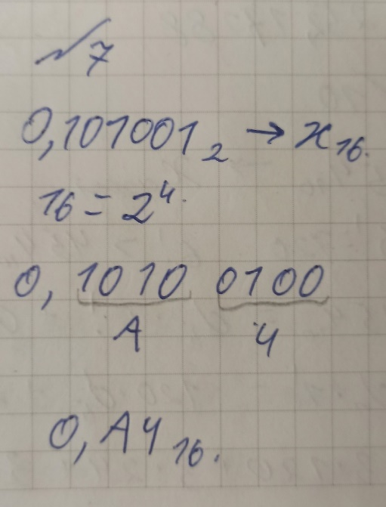

**Рисунок 7**

Так как 16 = 24 дополнили дробную часть незначащими нулями, пока длина дробной части не станет кратной 4 (показателю степени). Затем разбили число на участки по 4 символа. Теперь полученные фрагменты переведём из двоичной системы в шестнадцатеричную. Соединив всё вместе, получим число в шестнадцатеричной системе счисления.

1. Перевод 0,0001012 в десятичную систему счисления. Решение на рисунке 8. Ответ: 0,07813.

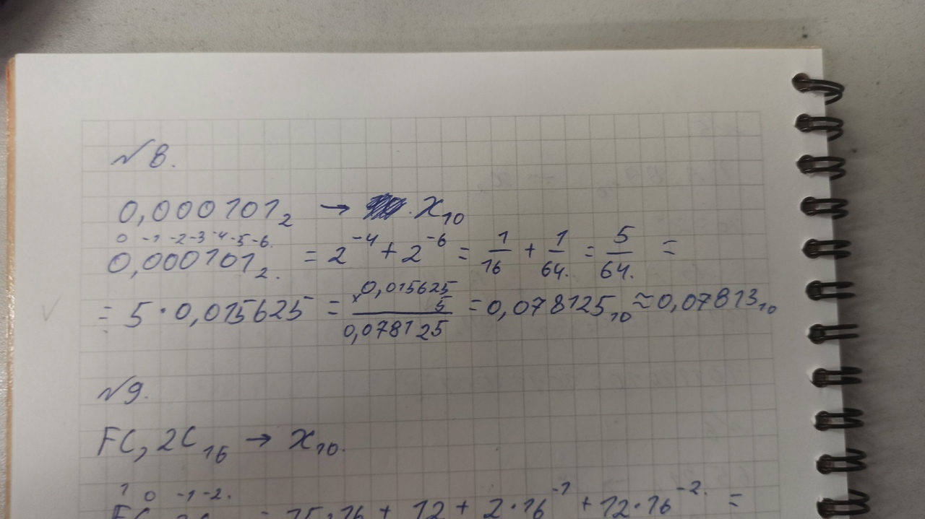

**Рисунок 8**

Пронумеруем дробную часть числа 0,0001012 слева направо начиная с -1, -2 и т.д. По алгоритму из 2-го примера переведём число в десятичную систему счисления.

1. Перевод FC,2C16 в десятичную систему счисления. Решение на рисунке 9. Ответ: 252,17188.

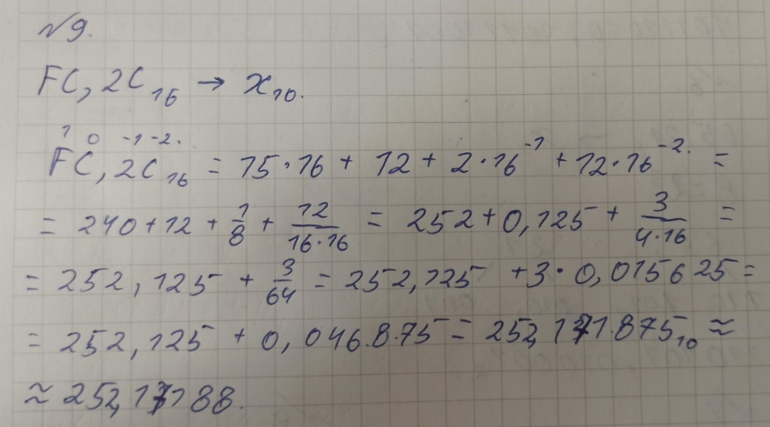

**Рисунок 9**

По алгоритму из 2-го примера пронумеровали целую часть числа, также по примеру из 8-го примера пронумеровали дробную часть. Теперь как во 2-м и 8-м примерах посчитали конечный результат, тем самым переведя число в десятичную систему счисления.

1. Перевод 45410 в факториальную систему счисления. Решение на рисунке 10. Ответ: 33320.

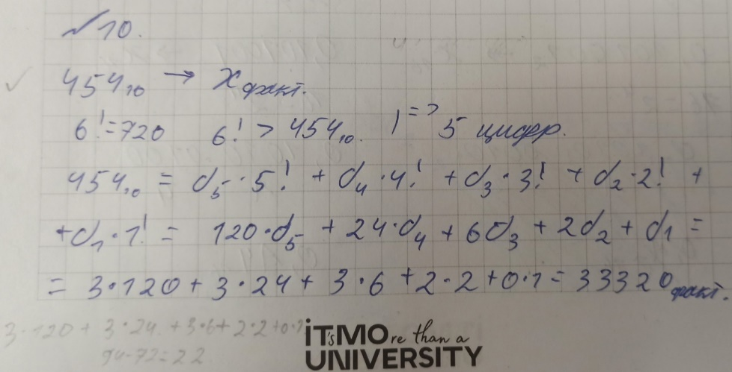

**Рисунок 10**

Нашли наименьшее натуральное k, такое что k! ≥ 45410. Найдя k, узнаем количество разрядов (k-1), из которого будет состоять число в факториальной системе счисления. Пронумеруем разряды числа справа налево, начиная с 1 и до k-1. Теперь идя слева направо и подбирая максимально возможные числа (которые при умножении на факториал номера разряда не будут превышать нынешнего остатка), получили число (подобранные цифры, записанные в прямом порядке) в факториальной системе счисления.

1. Перевод 1001000фиб в десятичную систему счисления. Решение на рисунке 11. Ответ: 26.

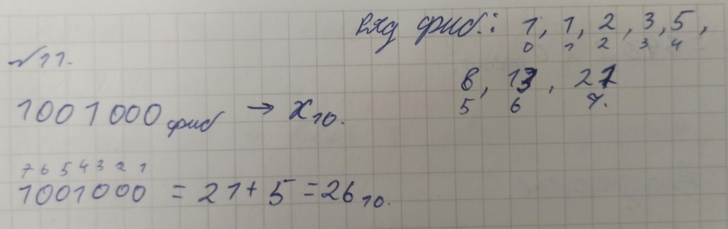

**Рисунок 11**

Пронумеровали разряды числа справа налево, начиная с 1. Дальше стали складывать произведения цифры в i-м разряде с i-м числом Фибоначчи.

1. Перевод в десятичную систему счисления. Решение на рисунке 12. Ответ: -27314.

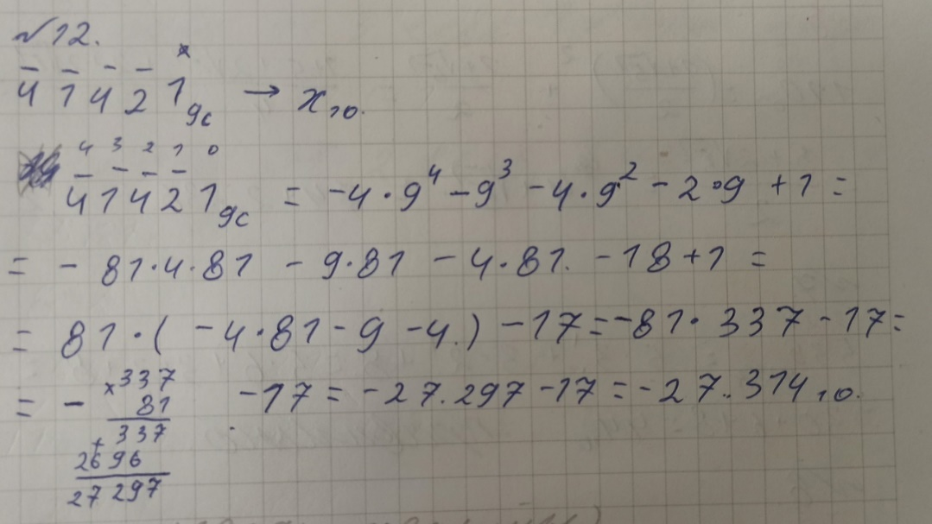

**Рисунок 12**

По алгоритму из 2-го примера пронумеровали разряды числа, а дальше сложили произведения цифры в разряде с основанием системы в соответствующей степени. Здесь цифры с чертой сверху означают эту цифру с противоположным знаком, т.е. .

1. Перевод 265610 в факториальную систему счисления. Решение на рисунке 13. Ответ: 340220.

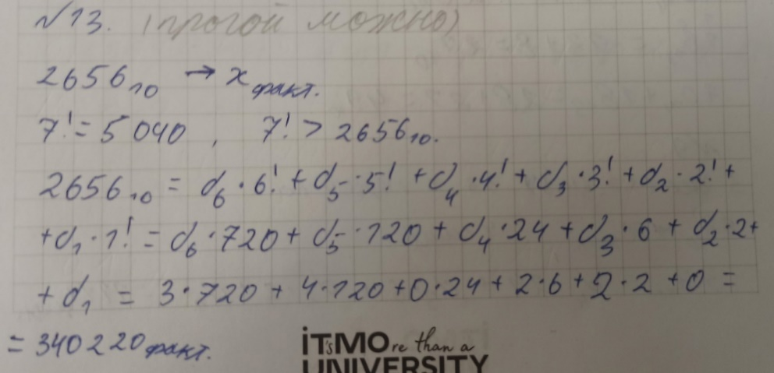

**Рисунок 13**

По алгоритму из 10-го примера осуществили перевод числа из десятичной системы счисления в факториальную.

# Вывод:

Повторил правила перевода из системы счисления с численным основанием в другую систему счисления с численным основанием. Узнал о новых системах счисления (факториальной, Фибоначчи, симметричной, Бергмана, нега-позиционной), а также о правилах записи чисел в ней. Также попрактиковался в переводе чисел из новых для меня систем счисления в уже привычные и обратно.

# Список литературы:

1. Балакшин П.В., Соснин В.В., Машина Е.А. Информатика. – СПб: Университет ИТМО, 2020. – 122 с.
2. Информатика. 10 класс : учебник / Л. Л. Босова, А. Ю. Босова. — М. : БИНОМ. Лаборатория знаний, 2016. — 288 с. : ил.